Белорусский государственный технологический университет,

Факультет информационных технологий

Основы программной инженерии

Лабораторная работа 11

Чёрная Яна

1курс, ПОИТ 4

1 подгруппа

**3) создание аккаунта**

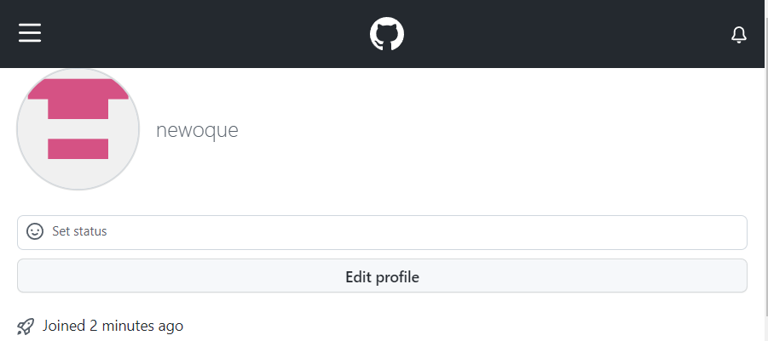

**5) создание первого репозитория**

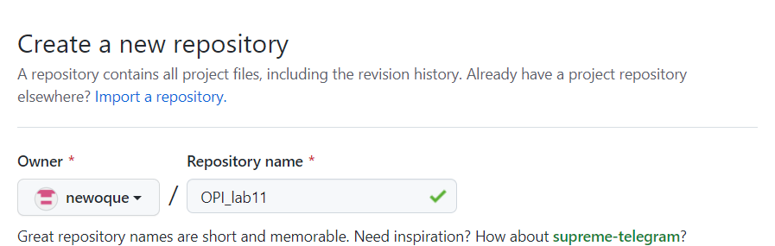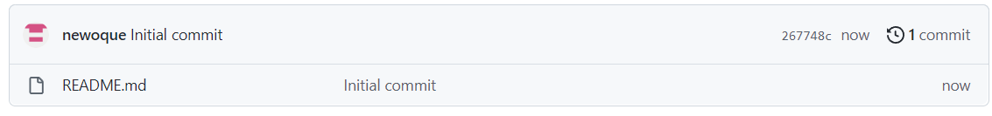

**6) добавление в репозиторий Readme-файл, используя web-интерфейс**



**7) внесение информации**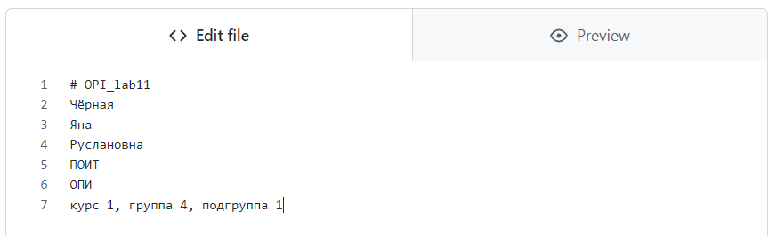

**9)**



**10) клонируем удаленный репозиторий в git**

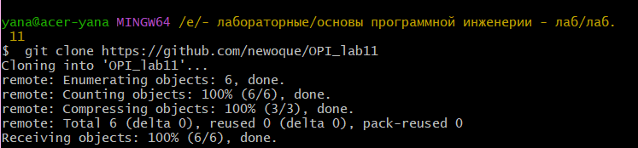

**11) просмотр содержимого файла README.md**

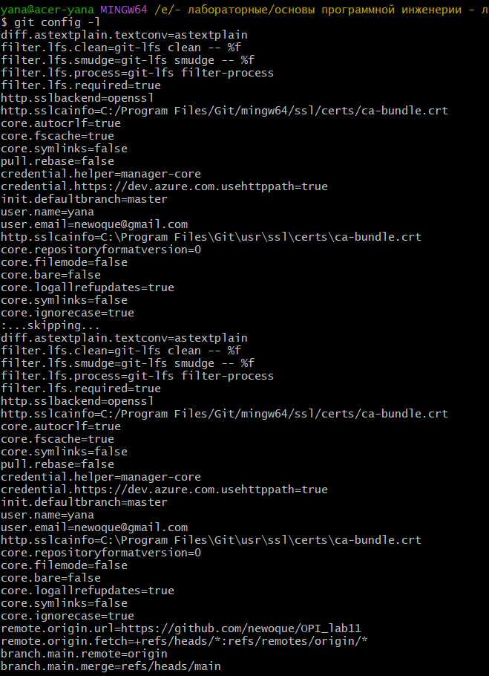



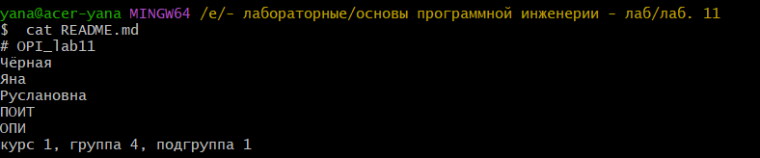

**12) внесение изменений в файл**

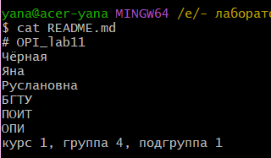



**13) просмотр списка настроенных удаленных репозиториев**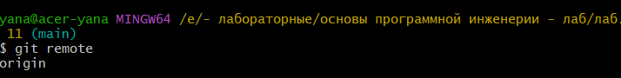

**14) отправление изменений в удаленный репозиторий**

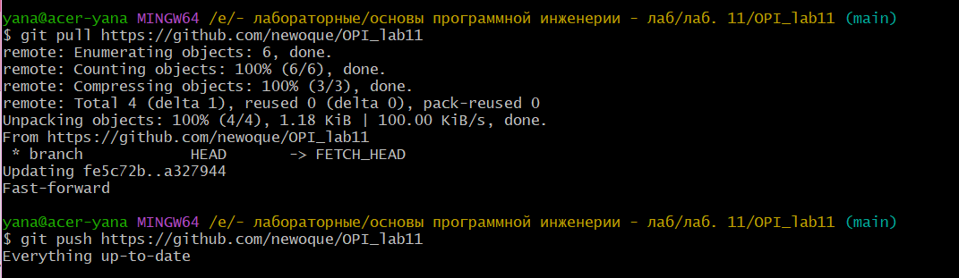

**17)**

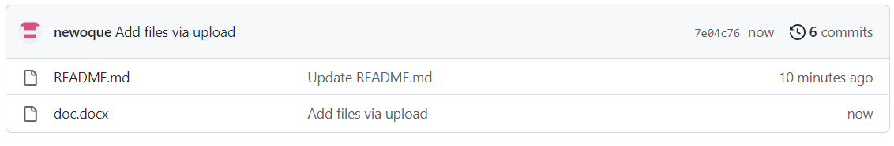

**18)** 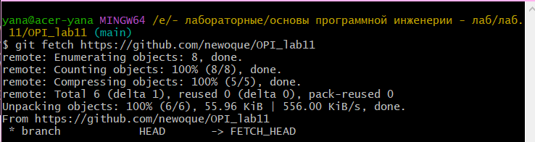

Cовместно

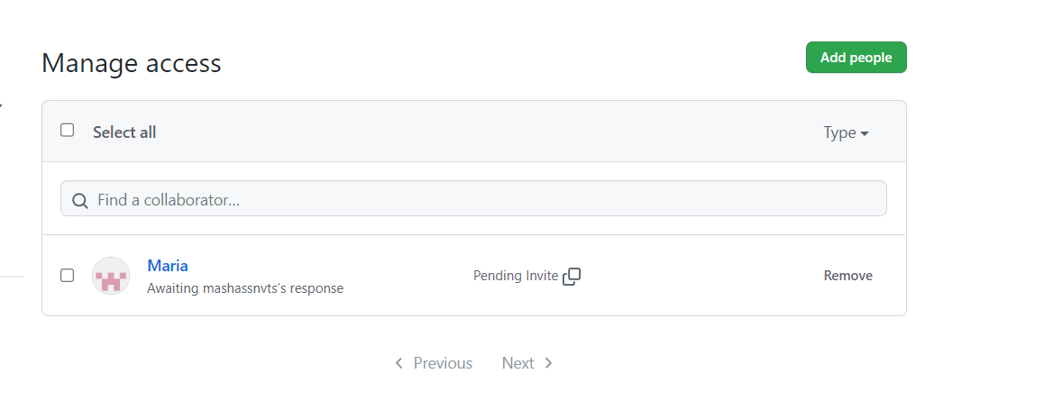

**Вопросы**

**1. Назначение GitHub.**

Используется для хостинга IT-проектов и их совместной разработки.

**2. Как создать новый удаленный репозиторий?**

Главная страница – Репозитории – Новый репозиторий

**3. Что такое клонирование удаленного репозитория в Git?**

Получения локальной копии существующего Git-репозитория

**4. Как можно отследить изменения файла в удаленном репозитории?**

$ git remote - $ git log

**5. Какими способами можно создать локальный репозиторий?**

$ git init или $ git clone <URL_удаленного_репозитория>

**6. Какая команда позволяет отобразить удаленные репозитории, связанные с текущим локальным?**

$ git remote

**7. Каким образом можно получить изменения из удаленного репозитория в локальный?**

$ git fetch <URL_удаленного_репозитория>

**8. Чем отличаются команды Fetch и Pull?**

**git fetch** – обращение к указанному удаленному репозиторию; забираются все те данные проекта, которых у

вас ещё нет. При этом их слияния с вашими наработками не происходит и то, над чем вы работаете в данный

момент, не модифицируется.

**git pull** – автоматически получить изменения из удалённой ветки и слить их со своей текущей

**9. Для каких целей используется совместная работа с репозиторием?**

**10.Как создать форк репозитория коллеги?**

Нажать кнопку Fork в верхнем правом заголовка проекта коллеги. Репозиторий коллеги будет клонирован в отдельную ветку.

**11.Что такое pull request?**

Предложение изменения кода в чужом репозитории.